編者註：本文由魁北克省麥吉爾大學，與醫療行業相關的學生校友撰寫。具體致政府的公開信和請願書附於此處。

關於96號法案和魁省醫療

作為使用多種語言的魁北克公民，移民和移民的子女，醫護人員和未來的醫護工作者，我們在此，對96號法案（魁北克通用和官方法語語言法案）於魁北克醫療系統的可能影響，表示深切的擔憂。我們擔心，此法案會對所有魁北克人，特別是移民和原住民等弱勢群體的醫護服務質量產生負面的影響。

新冠疫情使我們醫療系統的諸多缺陷浮出水面，在這個需要反思和改變的時刻，96號法案反而進一步加劇了語言的隔閡，把醫療服務的提供化簡為繁，使人們看病難上加難。

96號法案是於今年5月，打著阻止法語使用率下降的名義而通過的。可是，這對法語使用率下降擔憂的論調，似乎不是很能立得住腳。據政治記者 Michel C. Auger 的著書《揭穿魁北克的 25 個政治謬論》所論，對法語使用衰減的恐懼，是根據近年來，法語作為母語的人口比例下降而造成的（從 79.7%（2011 年）下降到 79.1%（2016 年）），而隨著總人口的增長，在此期間，以法語為母語的絕對人數其實有所增加。況且，近年數據顯示，不僅94.5%（2016 年）的魁北克人可以用法語維持對話（這個比例高於過去的所有記錄），在家裏使用法語的人口比例也正在增長。Auger認為，這些變化是由移民造成的，就算大多數移民的第一語言不是法語，因而降低了法語作為母語的比例，但101號法案（法語憲章）使得總體講法語的人口是在增長的。

同樣，移民的到來也給英語帶來了相似的影響，減少了以英語為母語人口的相對比例。正如記者 Francine Pelletier 在她於加拿大廣播公司 (CBC) 播出的法語紀錄片《為魁北克的靈魂而戰》結尾所言：「魁北克正在一點一點地重新向世界開放。變化彌漫在空氣中。（文化的）多樣性也是。魁北克的靈魂遠非在消逝，它只是在擴大。」

會多種語言是一種優勢。語言學博士 Martin Braun 表示：「大量研究表明，會說多種語言可以（為一個人）提供很多優勢，這些優勢遠遠超出了掌握這些語言本身所帶來的便利。會說多種語言的人往往可以更好地集中註意力，更容易解決沖突，也更能與他人共情。」 在魁北克，99.1%的魁省家長認為孩子把英語作為第二語言學習是非常重要或相當重要的。
不論魁北克的法語使用者是否真的在減少，我們作為法語的使用者，都為會說法語而感到自豪，並相信法語是魁北克身份認同至關重要的一部分。但與此同時，96號法案對經濟、商業、司法、教育和其他公共或私人產業、服務、領域都會產生深遠的影響。此法案也同樣會影響到魁北克的社會健康因素（「影響公眾健康的非醫療因素」）：包括教育、工作，生活條件以及社會包容度與反歧視等。因而需慎重考慮，三思而後行。

魁北克省長Francois Legault曾聲明，96號法案不會對法語以外語言的醫療服務產生影響，但有法律專家認為，法案條例中並沒有明確將醫療服務排除在外。該法案規定：「在醫療、公共治安或自然公正原則有需求時，民政機構可降低對法語的要求，並在法語的書面文件基礎上，使用一種其他語言。」這項條款過於模棱兩可，並且因人而異的解讀易帶來偏差。在96號法案推出前，魁省醫療系統就曾被指責存在語言歧視，因此，該法案值得進行更深度的討論。我們堅信，當群眾處於情緒化、高度緊張並且痛苦擔憂的情況下時，提供多語種醫療服務是必不可少的。

96號法案是魁北克政府對101號法案的升級版，並且先發製人地調用了加拿大憲法的【但書條款（擁有超越性權力，可推翻人權憲章中關於自由的部分條款）】以避免立案時受到挑戰。96號法案要求企業和公共部門的工作人員在與客戶交流時，僅能使用法語，但以下特殊情況除外：

1. 被認可的雙語機構和市政府，可保留提供英語服務的權力，但不能使用英語或法語以外的語言（以下列舉的情況除外）
2. 與以下群體溝通時：
a）有英語背景的民眾（此處特指父母在魁北克接受英語教育， 因此子女也有權利繼續選擇英語基礎教育的民眾），曾在加拿大就讀英語小學，或以前僅用英語與該機構交流過。
b）原住民
c）遊客
d）登陸魁北克不到六個月的新移民
這些例外情況應用起來會有所困難，對於2a），有效證明或許會要求是來自教育局的官方信函；而對於2d）登陸日期並不會出現在所有移民文件上。

96號法案對醫護人員的影響

盡管每個醫療領域的職業都有自己的從業行為準則，他們都要遵守醫學倫理四個基本支柱的約束和指導，分別為：（1）自主原則；（2）有利原則；（3）不傷害原則；（4）公正原則；96號法案的執行將使醫療工作者不得不違背這些準則，從而與各自職業認證協會的行業標準產生沖突。正如以下例子所示，該法案很可能有礙於患者護理或阻止醫療工作者達到其維持專業執照所需的倫理標準。但這些事例僅僅代表了冰山一角。

• 自主原則意味著「每個心智健全的成年人都有權利決定如何處理[他們]自己的身體。」患者對即將得到的治療必須有知情同意權，意味著他們被「明確告知了一切將對他們進行的診療手段及其預期結果，乃至風險與可用的替代方案。」而由於96號法案阻礙了醫療工作者與患者用非法語的語言溝通，而醫療用語本身對非從業者也相對晦澀，從而很可能導致很多非法語母語的病患無法完全理解自己的診療信息，釀成不必要誤解和醫患糾紛，比如針對醫療人員的疏忽指控或不同類型的人身攻擊。

• 有利和不傷害原則意味著醫療從業者必須把患者的利益放在第一位，提供最優的護理，不得因疏漏懈怠對患者造成傷害。96號法案將阻止醫護人員使用專業的翻譯/口譯員；將患者轉移到多語言設施；或轉移給精通患者母語的其他醫護人員。這也意味著當一名法語母語患者遇到一位只會基礎法語的醫護人員時，他也無法被轉移給另一位法語更加流利的醫護人員，使其醫療體驗大打折扣。以下是幾種不同的醫療從業者在96號法案實施後可能會產生的問題：

醫師：不能轉移有語言隔閡的患者違背了加拿大醫學協會（CMA）的道德準則，該準則規定醫生須「小心謹慎，不得超過他們現有知識和技能的界限行醫...... 並在必要的情況尋求同行的幫助和協助。」

重癥監護護士：第96號法案的貫徹執行將使從業者違反加拿大重癥監護護士協會 (CACCN) 所製定的溝通標準，阻礙護士「了解患者及其家庭針對重癥監護的需求和反饋」和「支持患者及其家屬從而滿足他們的期望和需求。」一切由於重癥護士和患者/家屬溝通不暢而造成的誤解都會被護士傳遞給醫護團隊，並很可能對接下來的治療產生負面的影響。

心理學家：心理學家負責評估和幫助患者克服思維，感受和行為方面的問題，這些工作需要根據科學嚴謹的進行。然而，以第二語言進行心理健康評估的研究表明，以非母語提供治療「會幹擾臨床醫生與患者的相互了解和關系的融洽，從而導致心理診療過程中存在質量和數量上的差異。」因此，語言障礙會損害心理學家的診斷和治療能力，同時給患者帶來過度的壓力。

• 正義原則要求醫護人員維護現行法律和對病患的公平對待。96號法案將迫使醫護人員陷入兩難的困境：遵守96號法案，但會因為語言障礙引起的溝通問題而提供不合格的護理，受到職業認證協會的管製，包括可能會失去執照；或違反96號法案，以便使用患者的母語與其進行有效交流，但會受到政府的懲罰性罰款。

魁北克公共衛生研究所指出：「醫療和社會工作者遵守的道德規範，規定他們必須盡其所能地提供最高質量的服務。這就意味著，他們必須確認與患者間的溝通不會影響到服務質量。所以醫護人員不僅應該盡力使用患者的語言，並且最重要的是，在不精通患者語言的情況下，借助一切可行的方式來確保有效溝通。」因此，96號法案嚴重影響了所有魁北克居民的醫療質量，無論任何語言或祖籍，並且使醫護人員在專業和經濟上都處於不樂觀的處境。正如 The Suburban 報紙的編輯 Beryl Wajsman 所說：「同情心應該是醫療系統的唯一語言。」 我們深有同感。

96號法案對病患的影響

魁北克關於衛生服務和社會服務的法案規定，無論患者的語言和文化為何，醫療服務都必須為支持患者而做出調整。依照魁北克公共衛生研究所的說法，當患者以母語以外的語言接受治療時，他們更有可能：
1）被開處方藥時，收到不適當的處方或不理解如何正確服藥
2）不理解自己的醫學診斷
3）在急診室花費更多時間，並接受更多的醫療檢查
4）經歷不愉快的事件，比如住院，意外傷害或並發癥
5）出院後得不到適當的跟進治療
並且不太可能：
1）使用心理健康服務
2）對他們的醫療經歷感到滿意
3）參與後續的醫療預約
所有這些後果都會增加患者的護理成本和醫療負擔。

即使在醫護人員會講患者語言的理想情況下，錯誤也很常見。一項研究表明，當護士為醫生做口譯時，會有50%的情況出現嚴重的溝通錯誤。而口譯請求常常被提出。在2018年一月到2020年十一月期間，麥吉爾大學健康中心 (MUHC) 共有1349例徵集志願口譯員的廣播。這些還不包括醫療團隊成員或陪同者（家人和/或朋友）會使用所需語言的情況。

盡管法語是無可爭辯的主要語言，但世界上其他地區有提供少數民族語言服務的先例：加州機構按照法律規定，24小時為占人口數至少5%的語言群體提供協助服務；而在芬蘭，如果一種少數民族語言被至少8%的人口所使用，那麽當地會被看作是雙語城市。作為參考，在Outaouais，Gaspésie-Îles-de-la-Madeleine 和 Montérégie 地區，都擁有至少8%母語是英語的民眾。而Montréal 和 Laval 則分別有32%和25%母語既不是法語也不是英語的民眾。

對登陸魁省不滿六個月的新移民來說，96號法案的影響尤其之大。雖說由於影響因素眾多（年齡，學歷，動力，語言學習焦慮症，和母語與新語言之間的起源密切度），學界對學習第二語言需要的時間還沒有定論，但此法案所定，要求新移民在六個月內能用法語基本交流之規定似乎並無科學依據，亦未考慮到新移民初來乍到為了滿足基本溫飽，工作學習需求而要面對的種種挑戰。美國外交部基於70余年對英語母語外交官的語言訓練經驗，得出了基礎法語的學習需要600-750小時的估算。需要註意的是，這個時長是對於受過高等教育的英語母語外交官而得出的（英法語共享百分之二十七的詞匯，並有近百分之五十點詞匯同源）。就算我們直接把這個估算直接運用於教育層次參差，且母語和法語區別大的新移民，他們依舊需要每周花25-31個小時來學習法語，才可能完成六月內能用法語交流的目標。

雖然這25-31小時可能需要在日常生活中頻繁接觸法語，但仍需魁北克政府、雇主和社會的共同努力，來營造一個積極和不受脅迫的學習環境。第一步就是設定切合實際的目標，尊重會影響新移民學習法語的不同背景和生活環境。魁北克政府親自出的報告也曾證實，六個月的時長是不現實的，並建議在開始法語課程前，先預留讓新移民安頓下來的時間。遺憾的是，這份報告被隱藏和忽視了。這份報告得到了心理學家、蒙特利爾大學教授、同時也是【難民與尋求庇護家庭的跨學科研究小組（ERIFARDA）】的科學主任Garine Papazian-Zohrabian 的支持，她表示自己的研究表明，移民們很希望學習法語，但是設置六個月的期限對於學習過程來說是不利的。前面提到的 Braun 表示贊同：「我絕對相信法語很重要，而且我很愛法語。但是，當【……】每個人都或多或少被強迫學習法語時，對於魁北克的法語人群來說，這並不是一個解決方案。」

鑒於這一切原因，我們不能夠理解為何，把這個期限從六個月延長到24個月的擬議修正案被拒絕了。當我們需要更多移民來支持世界排名第二快的老齡化人口時，這項法案會阻礙移民的選擇。魁北克為留住移民已經困難重重 - 在2016年迎接的5 3000名移民中，有38%已前往別的省份或國家。因此，96號法案不僅會因減少移民而加劇人口老齡化問題，而且會讓招募頂尖研究人員變得更為困難，最終影響到病患護理和魁北克的國際科學地位。
即使在96號法案帶來的困難出現以前，語言障礙一直被看作是導致移民健康狀況不佳以及對醫療服務不滿意的主要原因。與普遍的加拿大居民相比，移民和難民會因為語言不通，而更少尋求心理健康服務。新冠病毒使這個困境變得尤為顯著，低收入的難民經歷了更嚴重的感染，並因為在線醫療服務系統而變得難上加難。這次疫情也突顯出了用多種語言和文化傳達醫療信息的重要性。

由於多種相互依存的問題，我們的醫療系統已經瀕臨崩潰的邊緣，這些問題包括但不限於：初級醫療人員的短缺（150萬魁北克人沒有家庭醫生，在四年內增加了近四倍），這增長了人們去急診室的次數，而急診室也缺乏員工和病床。魁北克是G7國家中，以人口比例為基礎，醫院容量最低的其中之一；在今年六月，在需要長期護理的住院患者中，由於容量過剩和醫療人員與患者比例超標，有12.3%無法被轉移到合適的機構。最終，由於沒有所需的病床和醫療人員來進行手術，導致了魁北克手術排名的延遲（截至到2021年有將近15萬名），並且經歷了護士和呼吸治療師的外流和短缺。

即使在最理想化的狀態下，我們醫療系統面臨的這些問題依然很難解決。我們認為魁北克醫療系統和病患無法承受96號法案帶來的額外且不應存在的負擔。多數魁北克人也贊同健康和社會服務不應該受到影響，有57%的人認為應該修改96號法案來促進溝通，並且88%的人希望容納任何語言。

所有這些並不是說這個法案沒有任何正面影響，任何想在魁省用法語完成大學學業的加拿大人，只要他們擁有足夠的法語知識且所在的省份不提供法語大學，他們就可以只交付和魁省學生同等的學費。我們認為這種鼓勵使用法語的精神應該成為96號法案的基礎，並為所有的加拿大居民提供更多機會。

雖然我們相信這個法案的初衷是推廣和保護法語，但它的構造方式會加深魁北克和加拿大的語言差異。在CBC法語紀錄片《101法案下的魁北克人》中，許多在魁北克本地出生和雙語移民後代講述，自己經常被看作是外來者和非魁北克人，並且對法語教育系統關於魁省文化的教育感到不滿。他們指出我們需要改革教育體系，以便讓我們的年輕人更好地學習魁北克社會。這些例子體現了，無論會講法語與否，魁北克人還是在面臨著語言歧視。

我們建議 96 號法案通過正面的強化和社區的支持來推廣法語。我們認為應該重新考量法案對社會各個方面的影響，尤其是對於醫療和社會服務方面。政府有責任確保所有魁北克人都能獲得同等的服務, 無論他們是使用法語還是英語。我們認為，第 96 號法案將進一步使醫療方面的溝通複雜化，使先前存在的醫療系統裡的不公平變得更不平等，減弱一個已經脆弱的系統，並且提高魁北克醫療保健、工作人員和公民的財務和人力負擔。

我們鼓勵您思考一下Rima Elkouri在 La Presse上描述的假設：在這個思想實驗裡，魁北克變成了戰場，您和您的家人迫不得已，背井離鄉到德國避難，現在法律要求必須在六個月內掌握德語。儘管您發自內心的很願意學習德語，但您真的能保證在六個月內可以掌握它嗎？在這麼短的時間內，於一個新的國家開始全新的生活，您有信心可以用剛學到的基礎德語，和醫護人員溝通清楚，對您和您的家人性命攸關的健康問題嗎？您是不是可能會希望在學習本地語言之前，能先喘口氣，先適應一下新的環境，使您能有足夠的時間和資源讓您和您的家人先安頓下來呢？

作者
本文作者沒有利益沖突
YAHPA翻譯團隊 譯
（金曠，紀雨薇，梁冰都，秦凱隆 ）
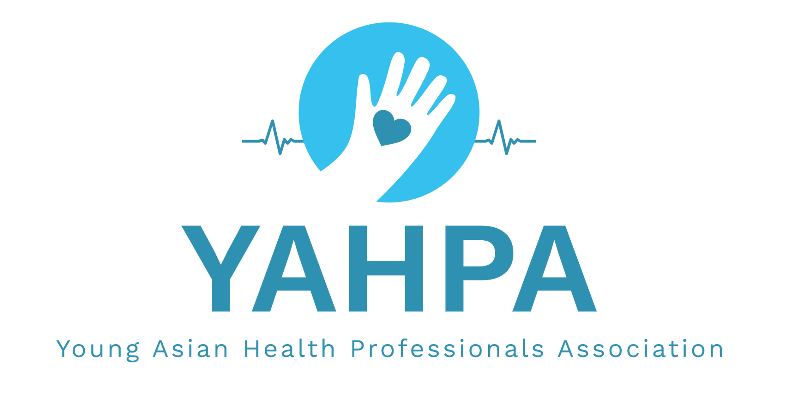
蒙城亞裔醫療健康青年協會（YAHPA）是由一群心系社區健康的醫護人員和學生組成的非營利機構。我們相信跨越語言的隔閡是團結和進步的必要前提，為此，YAHPA翻譯團隊集結了二十多位精通亞洲語言的誌願者，服務於我們的社群。
網站: https://www.yahpa.org

Cynthia Rosa Ventrella, BSc MSc
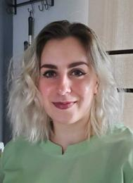
Cynthia 持麥吉爾大學文學本科學位和理學碩士學位，現時在藥房工作，為藥師提供技術支持，業余時間喜歡健身和讀書。
https://www.linkedin.com/in/cynthia-rosa-ventrella-785543199/
Danielle Rebecca Fox
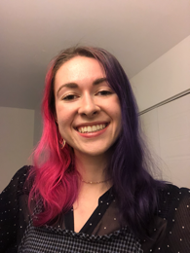
Danielle在麥吉爾大學就讀理學本科，在其榮譽學位實習中從事病毒學研究，同時對重癥監護醫學、古典長號和猶太文化充滿熱情。
https://www.linkedin.com/in/danielle-fox-9ba09b229/
Fadi Touma, BSc MSc
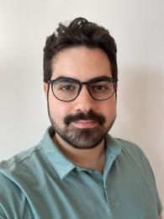
Fadi，曾於康大獲理學學士和碩士學位，現在於麥吉爾大學學習醫學，他很喜歡讀書和參加社會活動。
Adamo Anthony Donovan, BSc
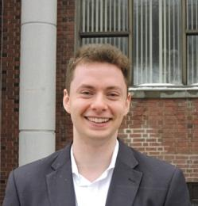
Adamo於麥吉爾大學進行實驗醫學博士研究，為多個醫保人性化企劃的發起人，平時Adamo喜歡跑步和騎自行車。
https://www.linkedin.com/in/adamodonovan/
地權聲明：本文諸作者承認我們現在站在Kanien'kehá:ka(莫霍克人)以及 Ho-de-no-sau-nee-ga (易洛魁盟)未割讓的傳統，世居土地之上。作為居民，了解原住民歷史，承認原住民權利是我們的責任。我們鼓勵所有人至https://native-land.ca/了解更多關於我們腳下土地的歷史。

